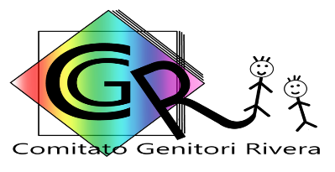 CORSO di SCI
E
SNOWBOARD
L’iscrizione va inviata via mail all’indirizzo comitatogenitoririvera@gmail.com, con fototessera e certificato medico, entro il 20 dicembre 2025.

Mamma (nome cognome)
Papà (nome cognome)
Genitori di
residente a
in via
Tel. Cell. 1 (*)
Tel. Cell. 2 (*)

ISCRIVONO il proprio figlio/a
CORSO DI SCI

CORSO DI SNOWBOARD

Segnare con una x la propria scelta.

LIVELLO Principianti

Medio

Avanzato
Segnare con una x la propria scelta.

DATA FIRMA GENITORI

DATA FIRMA GENITORI

